重 印 书 推 荐

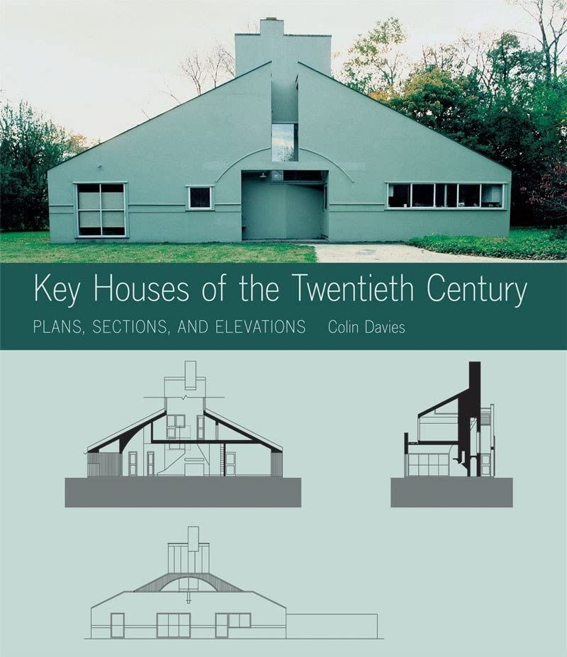
中文书名：《20世纪经典住宅：平面、立面、剖面》
英文书名：Key Houses of the Twentieth Century: Plans, Sections and Elevations
作 者：Colin Davies
出 版 社：Laurence King
代理公司：ANA/Leah
页 数：240页
出版时间：2006年10月
代理地区：中国大陆、台湾
审读资料：电子稿
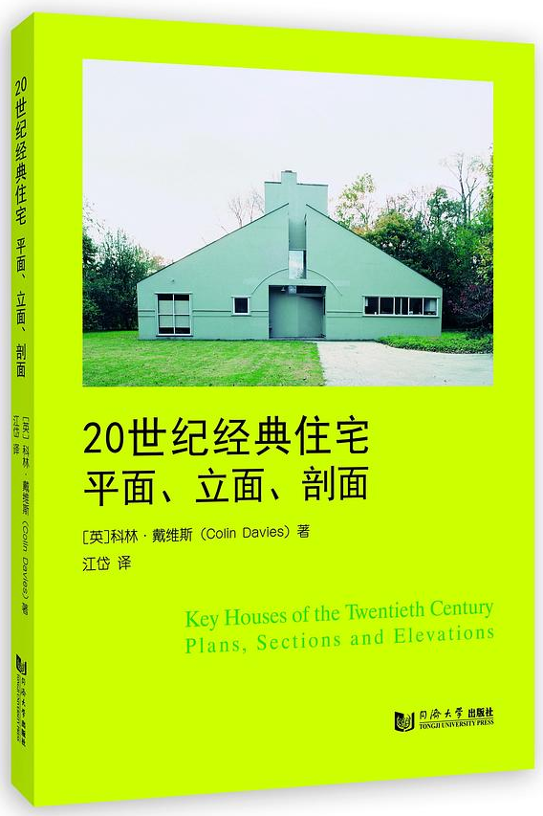
类 型：建筑与艺术设计
版权已授：2018年曾授权同济大学出版社，版权已回归。

中简本出版记录
书 名：《20世纪经典住宅：平面、立面、剖面》
作 者：[英] 科林•戴维斯
出版社：同济大学出版社
译 者：江岱
出版年：2019年8月
页 数：244页
定 价：98.0元
装 帧：平装

内容简介：

《20世纪经典住宅：平面、立面、剖面》遴选百所20世纪经典住宅，既包括勒·柯布西耶、弗兰克·劳埃德·赖特、密斯·凡·德罗等现代建筑开创者的成名之作，也包括安藤忠雄、雷姆·库哈斯等当代建筑大师的经典作品。

《20世纪经典住宅：平面、立面、剖面》对建筑作品的介绍包括专家的评论和详细的建筑平、立、剖面图，使读者可以完整地理解设计大师们的创作意图。

作者简介：

科林·戴维斯（Colin Davies）是伦敦城市大学建筑理论教授，他还创作出版了其他作品，包括《高科技建筑》（High Tech Architecture）和《预制房屋和二十世纪经典住宅》（The Prefabricated Home and Key Houses of the Twentieth Century）（2006）。他还撰写了关于迈克尔·霍普金斯、尼古拉斯·格里姆肖和诺曼·福斯特作品的专著，并为世界各地的建筑期刊撰稿。

全书目录：

序
前言
贝伦斯住宅（Behrens House）
彼得·贝伦斯（Peter Behrens）
果园住宅（Orchards）
埃德温·勒琴斯（Edwin Lutyens）
霍利班克住宅（Hollyrbank）
查尔斯·沃伊奇（Charles Voysey）
山居住宅（Hill House）
查尔斯·伦尼·麦金托什（Charles Rennie Mackintosh）
甘布尔住宅（Gamble House）
查尔斯·S．格林（Charles Sumner Greene），亨利·M．格林（Henry Mather Greene）
罗比住宅（Robie House）
弗兰克·劳埃德·赖特（Frank Lloyd Wright）
施沃布别墅（Villa Schwob）
勒·柯布西耶（Le Corbusier）
斯内尔曼别墅（Villa Snellman）
埃里克·贡纳尔·阿斯普隆德（Eric Gunnar Asplund）
亨尼别墅（VillaHenny）
罗伯特·范特霍夫（Robert van’t Hoff）
巴恩斯德尔住宅（Bamsdall House）
弗兰克·劳埃德·赖特（Frank Lloyd Wright）
恩尼斯住宅（Ennis House）
弗兰克·劳埃德·赖特（Frank Lloyd Wright）
施罗德住宅（Schroder House）
赫里特-里特费尔德（Gerrit Rietveld）
拉罗什一让纳雷别墅（Villas La Roche-Jeanneret）
勒·柯布西耶（Le Corbusier）
新精神馆（Pavillon de I’Esprit Nouveau）
勒·柯布西耶（Le Corbusier）
洛弗尔海滩住宅（Lovell Beach House）
鲁道夫·申德勒（Rudolph Schindler）
包豪斯员工住宅（Bauhaus Staff Houses）
瓦尔特．格罗皮乌斯（Walter Gropius）
斯坦一德蒙齐别墅（Villa Stein—de Monzie）
勒·柯布西耶（Le Corbusier）
魏森霍夫住宅（Weissenhof House）
勒·柯布西耶（Le Corbusier）
沃尔夫住宅（WolfHouse）
路德维希·密斯·凡·德·罗（Ludwig Mies van der Rohe）
莫勒住宅（Moller House）
阿道夫-路斯（Adolf Loos）
朗格住宅（Lange House）
路德维希·密斯·凡·德·罗（Ludwig Mies van der Rohe）
维特根斯坦住宅（Wittgenstein House）
保罗·恩格尔曼（Paul Engelmann），路德维希·维特根斯坦（Ludwig Wittgenstein）
梅尔尼科夫住宅（Melnikov House）
康斯坦丁·梅尔尼科夫（Konstantin Melnikov）
洛弗尔健康住宅（Lovell Health House）
里夏德·诺伊特拉（Richard Neutra）
艾琳·格雷（Eileen Gray）
山顶住宅（High and Over）
埃米亚斯·康奈尔（Amyas Connell）
米勒住宅（Muiller House）
阿道夫·路斯（Adolf Loos）
阿姆鲁彭霍尔恩街住宅（Houses at Am Rupenhom）
汉斯·卢克哈特（Hans Luckhardt）
图根德哈特住宅（Tugendhat House）
路德维希·密斯·凡·德·罗（Ludwig Mies van der Rohe）
萨伏伊别墅（Villa Savoye）
勒·柯布西耶（Le Corbusier）
铝制住宅（Aluminaire House）
阿尔弗雷德·劳伦斯·科彻（Alfred Lawrence Kocher），阿尔伯特·弗雷（Albert Frey）
施明克住宅（Schminke House）
汉斯·夏隆（Hams Scharoun）
……

谢谢您的阅读！
请将回馈信息发至：郭丹娅(Leah Guo)
安德鲁﹒纳伯格联合国际有限公司北京代表处
北京市海淀区中关村大街甲59号中国人民大学文化大厦1705室, 邮编：100872
电话：010-82509406
传真：010-82504200
Email: Leah@nurnberg.com.cn
网址：www.nurnberg.com.cn
豆瓣小站：http://site.douban.com/110577/
新浪微博：安德鲁纳伯格公司的微博_微博 (weibo.com)
微信订阅号：ANABJ2002


